环境保护厅门户网站
技术方案建议书

2009-12
目录

前言
目前，环境问题日益被重视。环境被破坏，人类的生存空间就受到威胁，保护环境刻不容缓。 生态环境能力的保持、建设和提高，是绿色GDP稳定形成的主要保障。了解中国生态环境能力及其建设，是认识中国绿色GDP的前提和构建未来新国民核算体系的宏观基础。为了提高和帮助环境保护局宣贯环保政策法规，加强环境治理，提高大众环保意识能力的力度，通过完善的门户网站能起到很大的作用。

系统简介

系统设计的目标
    - 本系统的用户主要是社会公众用户，本系统定位为门户网站，设计的门户网站目标是宣贯环保政策法规，及时公布环保要闻和最近动态，发布环保监控质量信息。管理信息公开目录己办事指南，提供网上公众服务，办事申请，指南下载。

系统建设总体方案

总体功能架构
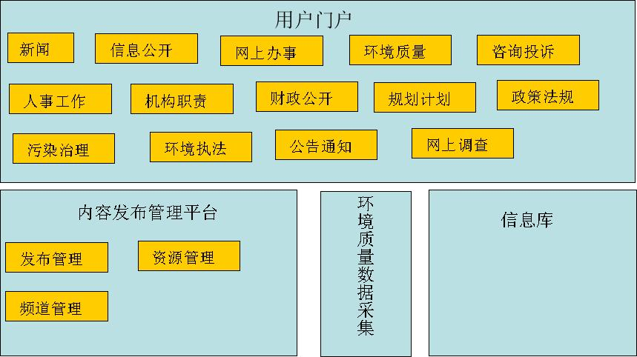

总体功能方案

用户门户
网站主体功能，分为新闻，信息公开，网上办事，环境质量，咨询投诉，人事工作，机构职责，财务公开，规划计划，政策法规，污染治理，环境执法，公告通知，网上调查等频道

内容发布管理平台
网站信息的发布管理维护，包括发布管理，资源管理，频道管理。

环境质量数据采集
网站跟其他环境质量监测系统接口，实时采集数据。

信息库
网站资源存储，全站点资源信息检索。

技术架构
本系统我们将延续J2EE的主流WEB技术架构做为网上营业厅的实现技术方案。具有跨平台的特点。并在J2EE的技术框架中进行优秀的开发模式(iBatis+Spring+Struts2)，既能够满足分层概念的需求，又充分考虑电信业务的要求，向SQL数据库性能让步达到高效快速的业务处理。
J2EE平台是多层系统，所以我们也就要从多个层面考虑整个系统。所谓“层”，也就是系统中按照不同考虑方案划分的逻辑区间。系统中每个层都负有独立的职责。我们把层之间的区别看成是一种逻辑区分。每个层与相邻的层之间都存在松耦合。整个系统就可以表现为多个层堆叠而成。
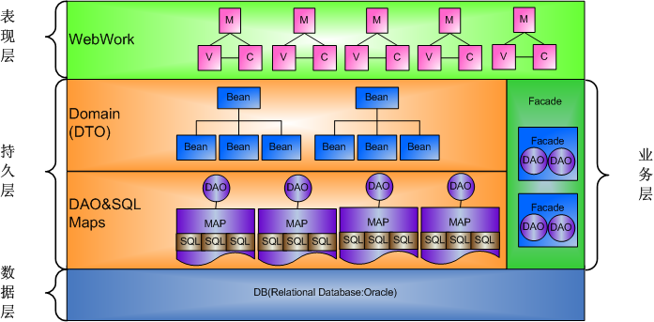

表现层
表现层封装了服务于访问系统的客户端的所有的表现逻辑。表现层拦截了客户端的请求，提供了单一的登录入口，构造了会话的管理，控制了对业务服务的访问，构造了响应，并把这些响应传递给客户端。我们的模式约束，表现层不得参与业务服务构造。

业务层
该层提供了应用客户端需要得各种业务服务。该层中包括业务数据和业务逻辑。通常，应用系统中得大多数业务处理都集中在该层。但是，也可能出现这样的情况：由于原本遗留的系统，有一些业务处理出现在资源层。对于实现业务层的业务对象，模式约束，业务层不得参与表现层的控制，也不要包含对数据库的访问。

持久层
这一层负责与外部资源、外部系统通信。只要业务对象需要处于资源层的数据和服务，那么业务层和集成层之间就存在耦合。这一层中的组件还可能包含其他厂商专用有的中间件。

界面方案

接入要求
门户网站提供唯一域名供使用者接入。

交互界面原则
界面设计清爽、明晰，采用指引式互动操作方式，便于使用者快速上手使用。

系统软件功能

用户门户

新闻
包含环保要闻、环保动态、综合新闻、领导讲话、环保局公文、政务信息、环保大事记等栏目。

信息公开
包含信息公开目录、信息公开指南、最新信息公开、信息公开年报、信息公开申请等栏目。

网上办事
包含办事指南、表格下载、状态查询、结果公告、在线受理等栏目。

环境质量
包含空气质量查询、中心城区空气质量日报土、郊区空气质量日报土、分区空气质量日报、全市空气质量预报、空气质量一周点评、国控、市控断面水质GIS图、国控断面水质、市控断面水质等。

咨询投诉
包含网上投诉、网上留言、在线咨询、投诉指南等栏目。

人事工作
包含干部任免、公务员考录、人事法规政策、人力资源等栏目。

财政公开
包含采购和招标、中标公示、专项资金管理、重大项目投资等栏目。

规划计划
包含综合规划、专项规划、功能区划、环境统计相关文件、历年环境统计、环境状况公报等栏目。

政策法规
包含国家环境保护法律、国家环境保护行政法规、环保部有关环境保护部门规章、上海市地方环保法规、上海市政府规章、国家规范性文件、市环保局规范性文件、其它相关文件等栏目。

污染治理
包含工作动态、水污染源在线监测、工业区污水纳管、饮用水源地保护，大气污染源在线监测、机动车污染控制、扬尘污染控制、煤烟型污染控制，危险废物、医疗废物、工业固体废物、生活废物、电子废物，夜间施工环保审批及公示、安静居住小区创建、环境噪声达标区建设等栏目

环境执法
包含执法公告、执法依据和程序、环保专项行动、环保案件链接、相关执法部门、执法检查等栏目。

公告通知
根据需要发布重大公告通知。

网上调查
提供网上调查表，调查，统计相关内容。

内容发布管理平台

发布管理
各类频道的信息编辑发布审核管理。

资源管理
各类文字，图片，视频资源管理。

频道管理
门户网站各类频道的维护管理。

环境质量数据采集
提供各种环境质量数据采集接口，将需要公布的环境质量数据采集到门户网站。

空气环境质量采集
空气环境质量数据采集，每日更新并公布在门户网站上。

河流断面水质状况数据采集
采集重点河流断面水质状况数据，并定时公布在门户网站上。

信息库

信息存储
对门户网站的信息数据采用数据库和文件目录服务器的方式进行存储，归档管理。

全文信息检索
通过信息检索引擎能进行全文检索。

应用软件性能指标

处理能力指标
Web接入处理能力下降到60%以下的时间每年应小于120分钟,数据库处理能力下降到60%以下的时间每年应小于360分钟；

时间特性要求
Web界面业务切换展现不超过5s（该时间不包括查询大数据量导致的延时，不包括其它周边系统故障导致的延时，查询大数据量需提供进度条说明查询进度）。

灵活性与扩展性
系统支持跨平台部署。具备良好的扩展性和通用性，方便后续的新的业务能力的快速扩展和部署。

输入输出要求
通用查询、统计分析结果提供EXCEL、CSV等导出格式。

权限安全控制
内部数据查询应对不同的人员设定不同的权限级别，系统管理员、业务管理员、一般操作人员只能查询与自己有关的数据。

数据管理能力要求
2. 系统应用日志保存360天；
3. 性能统计结果保存180天。

